惠达人多用户微信分销系统帮助文档

- 如何绑定公众号

1.1点击“系统设置”可以进入如下界面，然后点击“添加公众号”，如图：

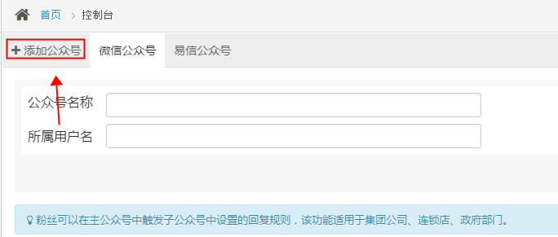

2、如下图所有的画红框的内容都要填写，因为惠达人多用户分销系统只支持认证过的服务号，所有请选择最右侧的认证服务号。其他信息，请根据您微信认证服务号的相应信息填写：
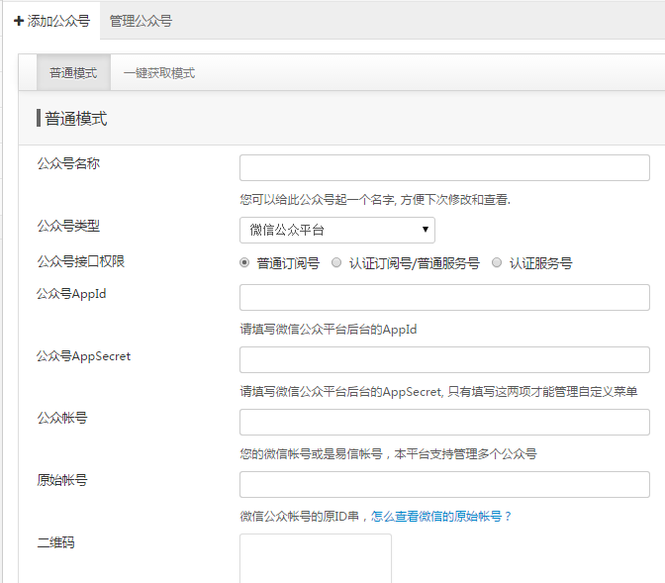
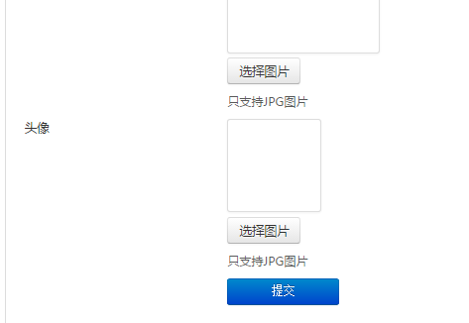

3、信息都填写完成后，请点击保存按钮。接下来就是到微信公众号官方后台（mp.weixin.qq.com）进行相应的对接配置了，具体步骤如下：
4、登录微信公众平台（http://mp.weixin.qq.com/），登录之后点击左侧菜单的“开发者中心”，下图所示。
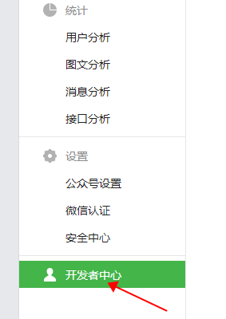

5、进入开发者中心之后，点击下图中绿色的“启用”按钮（如果按钮是红色的就忽略这个直接进入下一步），然后在弹出的页面里点击确定，然后点击下图中的“修改配置”：修改好之后，确定，开启
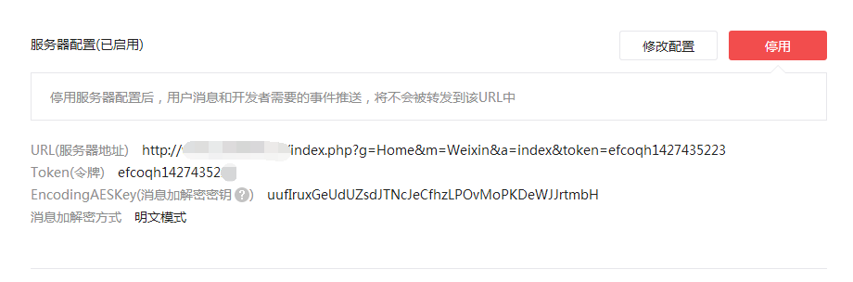

6、按照下列方式填写相应的信息就行，对应的信息在您刚刚添加绑定的公众号信息页面，具体如下图：
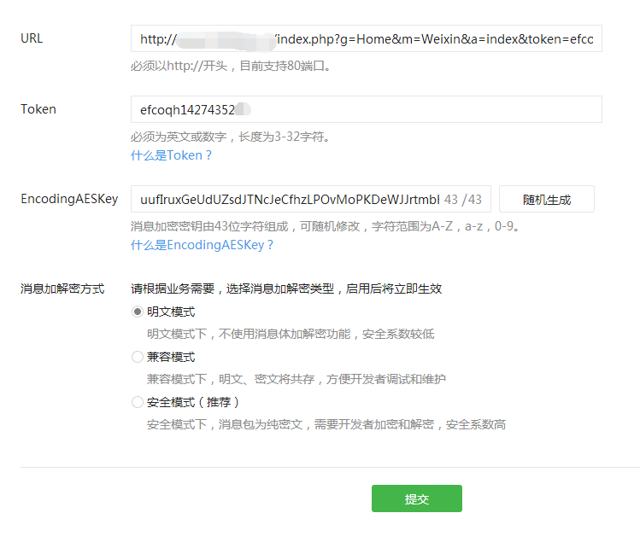

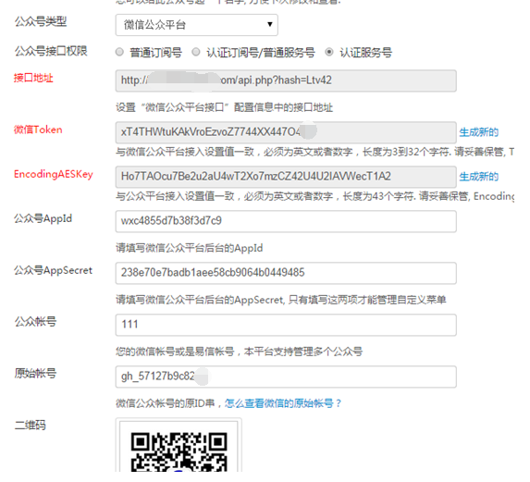

其中，上图画红框的，EncodingAESKey，请直接把我们分销系统后台生成的一串代码，直接复制到微信官方后台“EncodingAESKey”框里面去就行。

1.2.填写网页授权
（微信后台--开发者中心--）
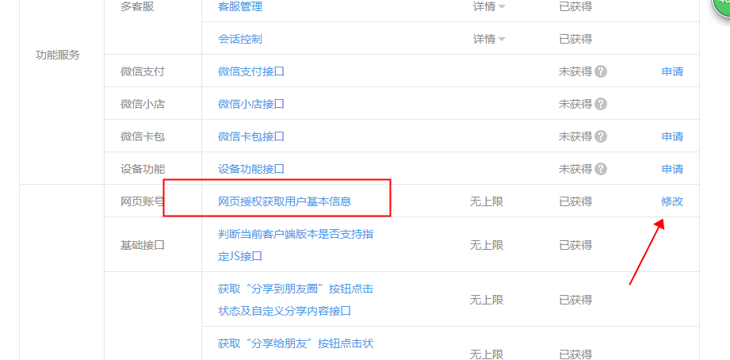
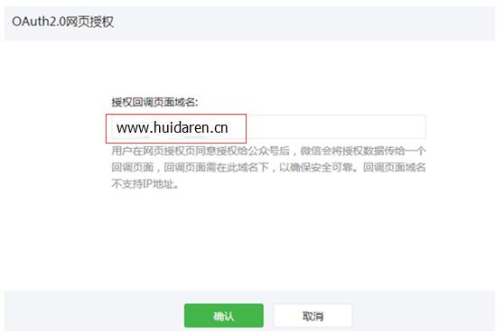

填写js安全域名和业务域名（公众号设置--功能设置）

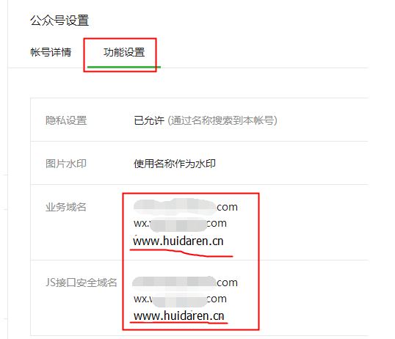

注：完成以上步骤，公众号就成功接入了，可在惠达人多用户分销平台设置关键词回复，测试公众号是否绑定成功。

- 常见问题

2.1微信分销系统的版权信息后台能否设置，还是直接获取的微信公众账号名字？

可以设置，默认这个是直接获取惠达人后台设置的公众号名字，要修改就改动惠达人后台公众号基本设置》参数设置》公众号资料》公众号名称！

您也可以在分销系统》》参数设置》》商城设置的“底部版权”那边设置。

2.2微信分销系统推广增加积分的机制是什么，能不能防刷？不登陆微信点击链接是否能增加积分？

高级接口控制作弊功能，可以防刷，不登陆微信点击无效。

2.3转发商品到朋友圈显示的图片和文字是什么？在什么地方修改这设置？
除了商品详情页面外，可以在惠达人多分销》分销系统》参数设置那边的商城设置修改，商品详细页面的无法手动修改，直接调用商品的图片和标题的。

请先确保您已经配置好“JS转发接口安全配置”，否则会出现文字不显示，只显示网址的情况。

2.4已经关注的会员或代理商取消关注微信平台再重新关注，资料是否都保留？

保留

2.5会员积分跟代理积分是一样的吗？

两个积分一样的，删除代理账号，积分不会被清零的。只要是用同一台手机同一个微信号重新申请的，积分还是在的

2.6微信分销系统佣金计算方式是什么？

按照上级获取的佣金，来计算下级的佣金比例，帮商家省下更少的佣金支出。比如：假设商品单价100，一级设置10%，二级也是10%，三级也是10%，那一级可以抽取10块钱佣金（100*10%），二级可以抽取1块钱佣金（10*10%），三级可以抽取0.1元佣金（1*10%），那商家总共要支出佣金是11.1元（10+1+0.1）

2.7为什么开启余额支付了，支付的时候还是没有显示余额支付选项

- 想要开启余额支付功能，请先再公众号“参数设置&其他”>>支付参数>>开启余额支付；点击最底部提交按钮，如图：

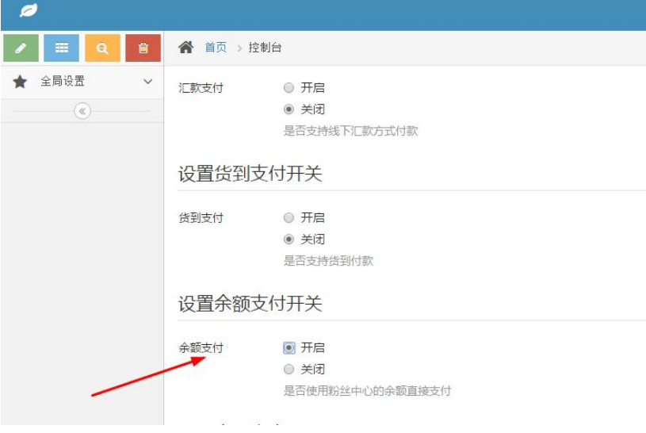

- 在》分销系统》》物流配送设置》》配送方式，添加一个配送方式，付款名称和付款方式都选择“余额支付”保存后即可。如下图：

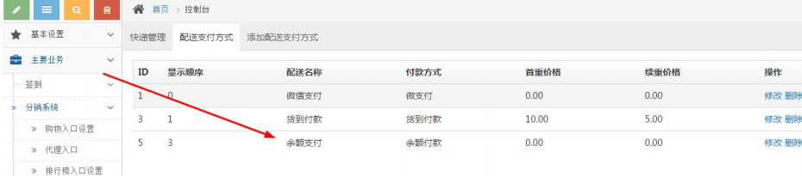

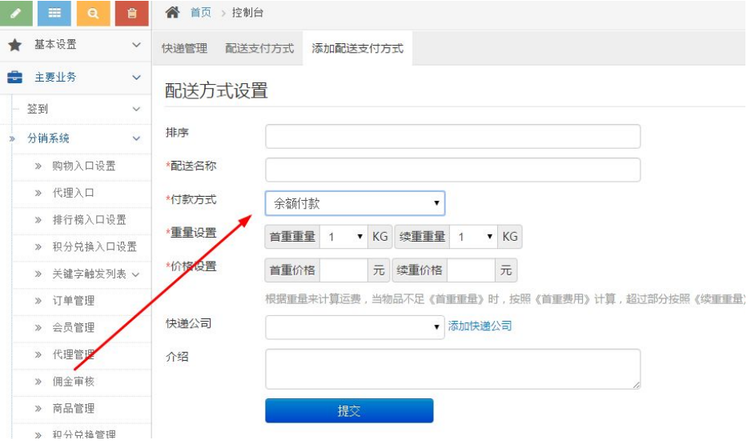

- 然后后台设置客户关系>>微会员，模块的会员卡功能，这里需要粉丝领取一下会员卡，才能在支付的时候，选择余额支付功能即可。

2.8微信分销系统支持几种支付方式？

目前支持微信支付，货到付款，余额支付，后续将对接更多支付方式。

2.9通过哪些方式渠道可以发展代理商？

目前惠达人分销系统支持扫二维码海报，转发商城首页或是产品页到朋友圈，或是直接转发给朋友的方式来发展代理商。

2.10如何更换管理后台风格样式

进入分销系统后台，系统设置》》全局设置》》扩展》》风格主题》》管理后台
风格，选择wdl06风格就行，其他风格的方式也是如此操作。

2.11为什么代理C购买了订单，代理B获得佣金，而代理A却没有获得

出现这样的问题，请先确认下，代理A、B、C是否是上下级关系，也就是B是A的一级代理，C是B的一级代理，A的二级代理。

确认方式，如下图，在代理A的个人中心“我的会员”那边，查看一级会员名单里面是否有代理B、二级会员名单里面是否有代理C，并且代理B的推荐上级是代理A，代理C的推荐上级是代理B。
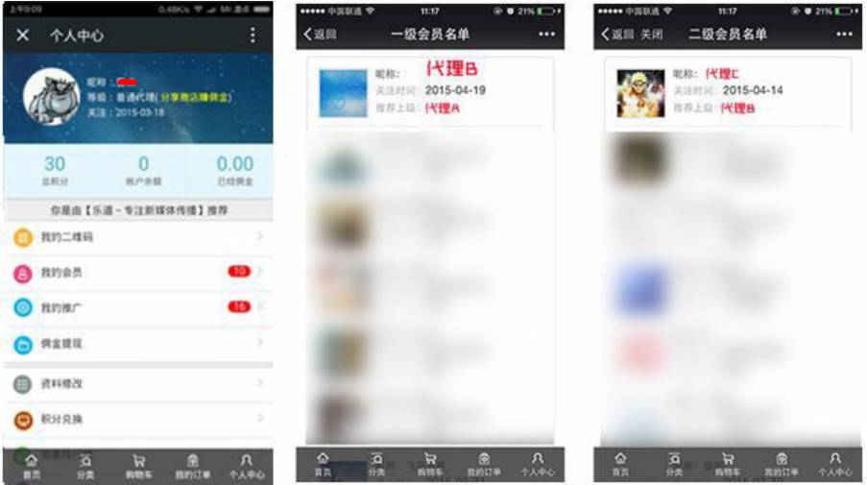

如果没有，那说明三者没有建立代理级别关系，那就要检查下，JS转发功能是否正确

注：重新设置好JS转发后，不能使用同样的三台手机和三个已经测试过的微信进行重复测试，因为我们系统进行了，严格的防作弊功能，所以，测试过的手机，除非重新刷手机系统，之前存在的关系才会失效。所以，请拿另外的三台手机和三个新的微信号进行重新测试。

2.12为什么已经安装分销系统、签到模块，但是在惠达人多分销那边没有显示出来

出现这样问题的，请先确定下，在全局设置》》扩展》》模块列表界面的“已安装模块”下，是否有这三个模块列表，如果没有，说明你的模块没有正确安装，如果有在看下一步，如果上面的模块有显示，那就是你没有给当前的用户授权使用该模块的权限，请在后台管理》》全局设置》》多用户管理》》用户组管理那边，给该用户所在用户组授权使用该模块的权限就行。

2.13上传图片提示“保存失败”的解决办法

后台有多个上传图片的地方，点击提交后保存图片提示失败
造成这个原因是，相关目录没有读写权限，请将这些目录都设成可以读写（权限为777）

根目录》》source》》modules》》bj_qmxk，这个目录根目录
》》source》》modules》》bj_qmxk》》tmppic，这个目录根目录
》》source》》modules》》bj_qmxk》》style》》images》》share和tuiguang，这两个目录根目录
》》source》》modules》》bj_qmxk》》erweima，这个目录根目录
》》resource》》attachement整个目录及下级目录

- 商品管理

3.1添加商品分类和子分类步骤新客户需要先添加商品分类，然后才能添加商品。

具体添加商品分类步骤如下：

- 》分销系统》》商品管理》》添加商品分类，如下图：

- 要添加商品子分类的话，需要先执行第一步，然后进入“商品分类管理”如下图显示

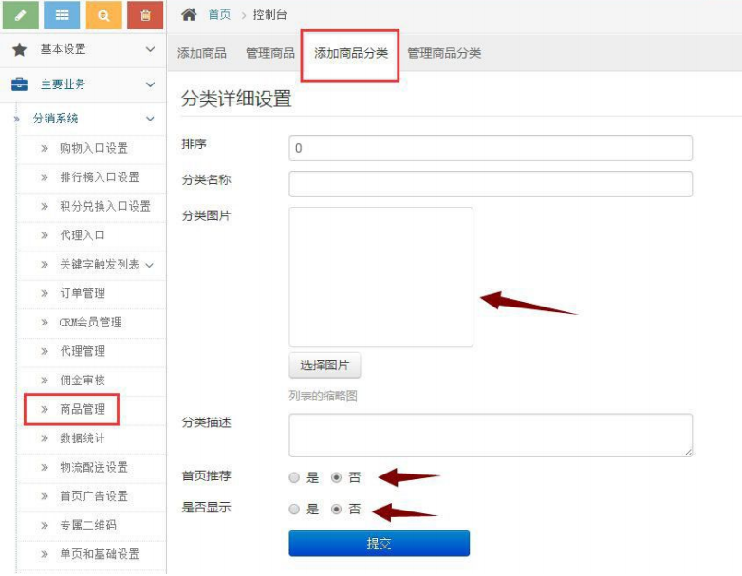

的，点击添加子分类就可以了。

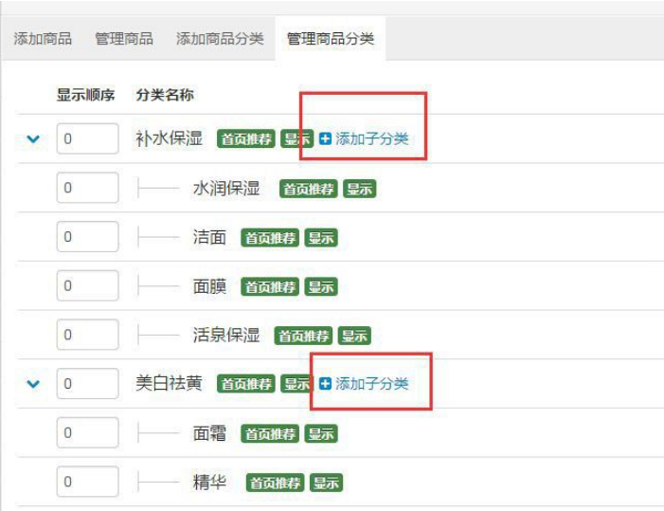

3.2添加商品步骤

添加商品前，请先确定已经添加了商品分类了，具体操作点击“添加商品分类步骤”。

3.3为什么添加了商品，商城首页和列表页面不显示该商品

主要两种原因：

- 该商品不在首页显示，应该是您没有勾选改商品的“首页推荐”，请再添加商品或是管理商品界面，勾起“首页推荐”就行。

2、该商品如果首页和列表页面都不显示，那就是该商品未上架，请在添加商品或是管理商品界面，把该商品的状态改成上架状态即可。如下图：
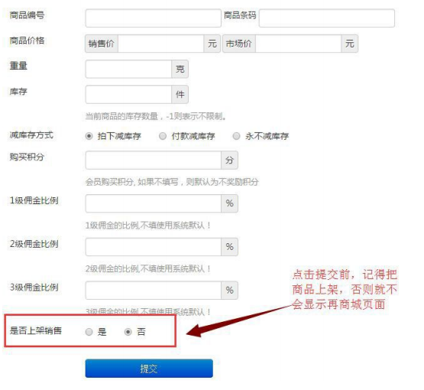

3.4商品属性：首页推荐、包邮、限时秒杀都是什么作用

首页推荐：勾起了，改商品显示在首页，否则不显示在首页；包邮：勾起了，如果订单含有该款商品，那么这笔订单就自动包邮；限时秒杀：促销活动设置，勾起了并且设置时间，该商品将进入秒杀模式，可以通过下方的秒杀活动页面链接进入秒杀页面。

3.5商品规格库存、销售价格、重量怎么批量设置

商品规格批量设置的办法，先在要批量操作的项目旁边输入数值，然后点击如图所示的向下箭头，就可以批量设置数值了。

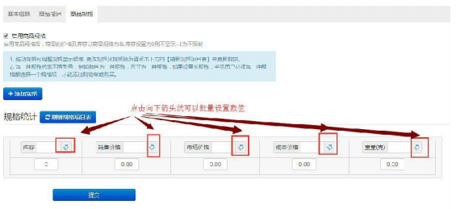

- 订单管理

4.1订单管理状态说明待发货：客户已经付款，但是还没有发货的所有订单，包括选择货到付款的订单；待付款：客户未付款的订单，不包括货到付款的订单；待收货：已经发货，但是客户还没有确认收货的订单；全部订单：所有状态的订单；

4.2订单如何发货

进入后台》分销系统》》订单管理，选择待发货状态的订单，选择下图所示的右侧，查看详情，进入查看每笔订单的详情。

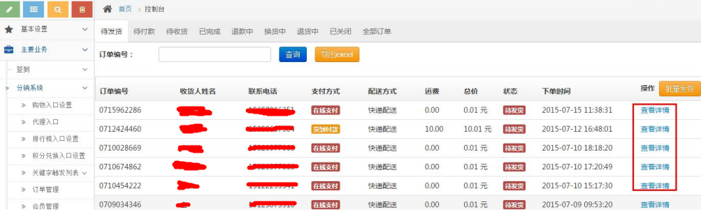

进入订单详情页面，如下图，点击底部的发货按钮。

4.3如何查看订单快递信息

要查看快递信息，需要先确定该笔订单已经处于发货状态，并且输入快递单号才行，点击订单详情，如下图，配送方式显示的是快递配送，并且旁边有显示出快递公司名称和单号，点击链接即可查看快递最新动态。

4.4如何查看订单的各级代理和佣金情况

点击订单详情，就是订单各级代理名称，和各级佣金情况。

- 会员管理

5.1会员管理功能介绍

会员管理功能主要分：
1、充值余额：给会员充值，余额可以用来购物使用；
2、充值积分：给会员充值积分；
3、会员订单：查看该会员的所有购买的订单；

5.2如何给会员充值余额或是充值积分

在后台管理》分销系统》》会员管理界面，选择某个会员，点击右侧的充值余
额或是充值积分按钮

充值余额界面，输入要充值的金额，点击充值按钮就行：
充值积分界面，输入要充值的积分，点击充值按钮即可：

- 代理管理

6.1代理管理功能介绍

- 代理管理界面，列出所有的代理名单，可以查看每个代理的详细信息和对该代理进行操作功能；

- 非代理管理界面，如果开启了满足条件才能成为代理的功能（）的话，那些没有满足条件的粉丝就会归到“非代理”界面，可以手动把某个粉丝升级成代理。

- 添加粉丝排行榜头衔功能，可以添加指定代理的粉丝达到指定数量时，显示的不同头衔；

- 管理粉丝排行榜头衔，用来修改排行榜头衔名称和数量；

- 禁用代理身份，可以禁用某个代理的代理权限，禁用后，该代理就无法在获取下级代理带来的订单佣金了。恢复代理身份，可以重新获取下级代理带来的订单佣金权限；

- 详情功能，可以查看该代理的详细信息；

- 推广订单，可以查看到该代理推荐成功的所有下级代理和粉丝购买的订单。

8、代理名称，可以查看该代理所有下级代理的名单。

6.2成为代理条件如何设置

在》分销系统》》单页和基础设置界面的，细则设置那边设置，如下图：
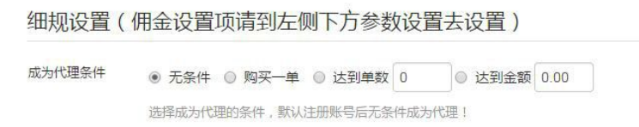
名称解释：无条件：选择该项的话，默认进来的粉丝都会自动成为代理，佣金代理权限
，他推广的粉丝或是下级代理有购买订单的话，自动能获得相应的佣金；

购买一单：选择改项的话，粉丝需要购买一笔订单并且该订单要处于完成状态后，才会自
动成为代理，该笔订单不限金额。

达到订单数：选择该项的话，粉丝需要购买指定笔数的订单，并且这些订单要处于完成状态后，才能自动成为代理。

达到金额：选择该项的话，粉丝需要购买金额达到指定数值的，并且这些订单要处于完成状态后，才能自动成为代理。

6.3如何删除或是禁用代理

分销系统是不支持删除代理功能的，只能在后台禁用某个代理，操作方式如下：
在后台管理》》分销》》分销系统》》代理管理界面，选择要禁用的某个代理，点击右侧的禁用代理身份即可。

代理身份被禁用后，将不能再享受他的粉丝或是下级代理代理订单佣金。

6.4如何设置佣金提成

分销系统的佣金可以根据每个商品进行单独设置，也可以针对整个商城进行统一设置，如果粉丝购买的商品有设置佣金，那么推荐人可以拿到的佣金就是根据该商品设置的来计算，如果该商品没有设置佣金，则按整个商城设置的佣金来计算。

单独对商品进行佣金设置的方式如下：后台惠达人分销》》分销系统》商品管理界
面，选择或是添加某款商品，最底部会有每个级别佣金比例设置，如下图：

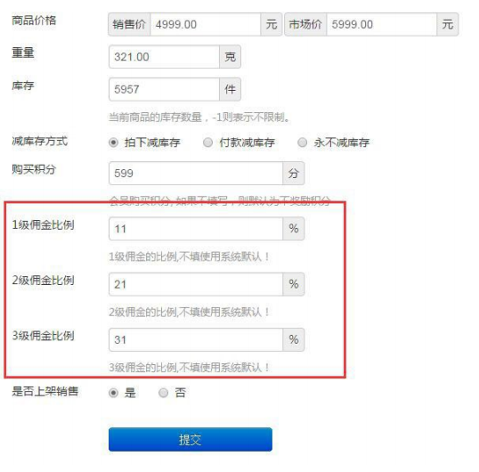

备注：如果选择分销等级为3级分销，那么佣金比例设置就有3级，如果选择是2级或是1级分销，那么佣金比例设置项相应变成2个或是1个。

针对整个商城进行佣金比例设置的方式如下：后台惠达人分销》》分销系统》》参数管理界面的“商城设置”，如下图：

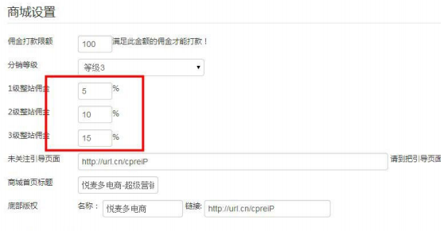

6.5如何设置分销级数（分销等级）

我们的分销系统支持自定义最高三级的分销级数，设置方式如下：后台惠达人分销》》分销系统》》参数设置界面的“商城设置”，如下图画框的，选择您需要的级数，点击提交就行。
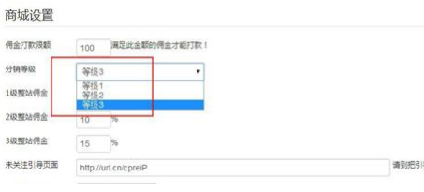

6.6如何设置分佣模式

按照上级获取的佣金，来计算下级的佣金比例，帮商家省下更少的佣金支出。比如：假设商品单价100，一级设置10%，二级也是10%，三级也是10%，那一级可以抽取10块钱佣金（100*10%），二级可以抽取1块钱佣金（10*10%），三级可以抽取0.1元佣金（1*10%），那商家总共要支出佣金是11.1元（10+1+0.1）

6.7佣金申请和审核步骤流程

- 代理在个人中心的“佣金明细”界面看到可提现佣金大于商家设置的提现额度，就可以点击“提现申请”，进行佣金申请了。

2、代理提交佣金提现申请后，信息将会出现在分销系统后台的佣金审核界面；

- 商家对每笔订单进行查验，确认没有问题，点击打款，该笔订单佣金就自动给代理结算。该代理的佣金明细，已结佣金就相应增加金额。

- 配送支付设置

7.1如何添加支付方式（微信支付）

惠达人分销系统的支付方式有：微信支付、货到付款、余额支付三种，后续会不断增加新的支付方式。

添加微信支付的方式：

- 在后台当前公众号界面下，基本设置》》参数设置&其他》》支付参数界面，开启微信支付功能，如下图：

2、根据微信支付参数下方的JSAPI和Native设置说明，到微信公众号官方后台进行相应的设置，如下图：
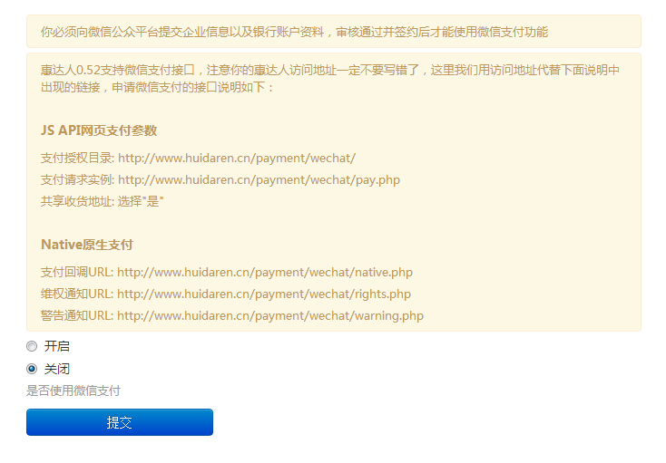

根据上图的说明，在微信公众号官方后台选择微支付》》开发配置，进行相应JSAPI和Native信息配置就行。如下图：
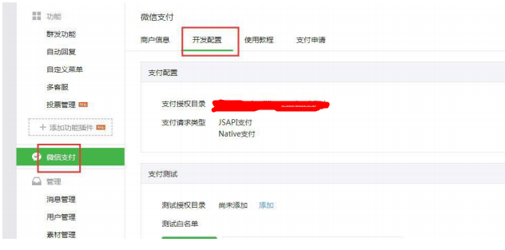
3、在后台要设置的公众号界面分销系统》》配送支付设置界面下，点击添加配送支付方式，然后“付款方式”选择微支付付款就行，其他信息按要求填写就OK了。如下图：
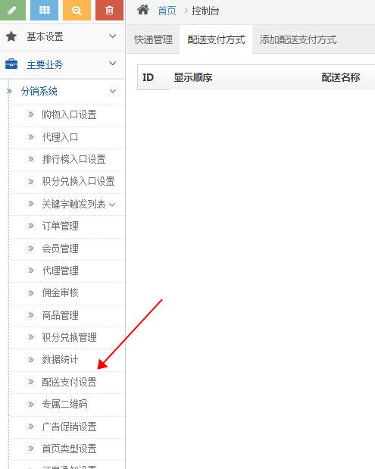
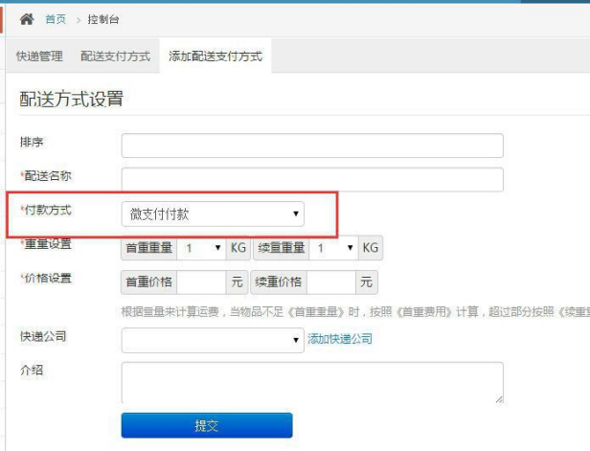

7.2如何添加支付方式（货到付款）

惠达人分销系统的支付方式有：微信支付、货到付款、余额支付三种，后续会不断增加新的支付方式。

添加货到付款的方式：1、在后台当前公众号界面下，基本设置》》参数设置&其他》》支付参数界面，开启货到付款功能，如下图：
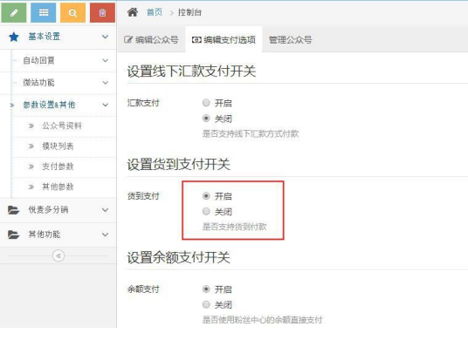

2、在后台要设置的公众号界面》》惠达人分销》》分销系统》》配送支付设置界面下，点击添加配送支付方式，然后“付款方式”选择货到付款就行，其他信息按要求填写就OK了。如下图：

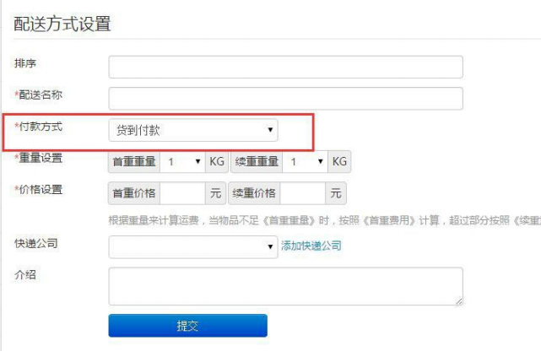

7.3如何添加支付方式（余额支付）

惠达人分销系统的支付方式有：微信支付、货到付款、余额支付三种，后续会不断增加新的支付方式。

添加余额支付的方式：1、在后台当前公众号界面下，基本设置》》参数设置&其他》》支付参数界面，开启余额支付功能，如下图：
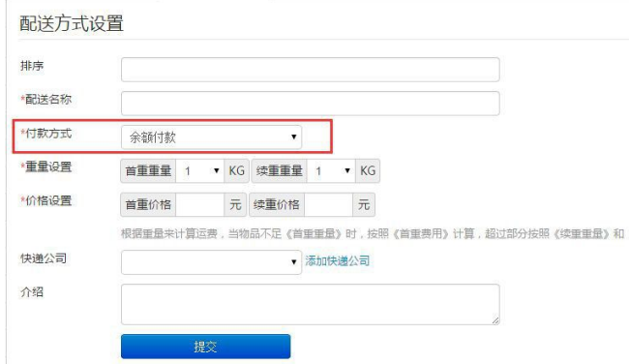

2、在后台要设置的》分销系统》》配送支付设置界面下，点击添加配送支付方式，然后“付款方式”选择余额支付就行，其他信息按要求填写就OK了。

- 广告设置

8.1如何添加首页轮播幻灯片广告

在当前公众号分销系统》》首页广告设置界面下，点击“添加幻灯片”，然后上传图片，添加链接，点击提交即可。链接不要加http：//

- 专属二维码设置

9.1如何设置专属二维码海报

后台管理，当前公众号》分销系统》》专属二维码界面，如下图：
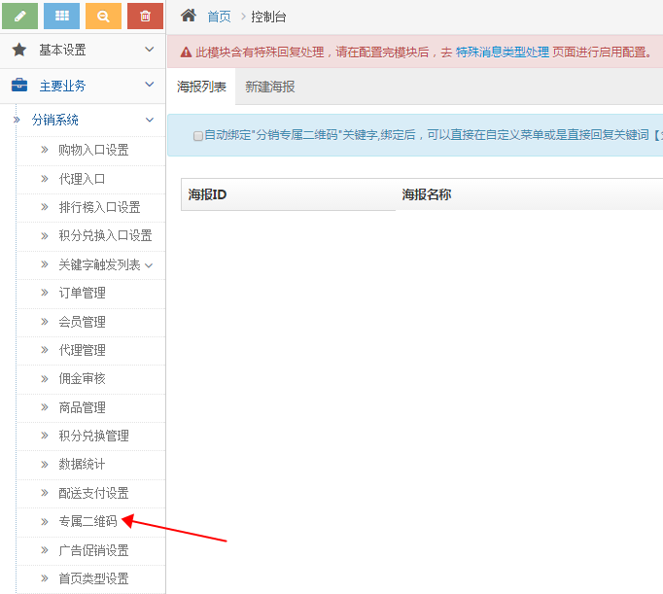

上面画红框的勾的作用是：自动绑定"分销专属二维码"关键字,绑定后，可以直接在自定义菜单或是直接回复关键词【分销专属二维码】来调用二维码海报功能。

下方画红框的三个按钮作用分别是：设定海报为使用中状态、编辑海报、删除海报功能。

点击“新建海报”就可以进入新的海报编辑界面，请根据相关设置填写下信息，如下图案例：
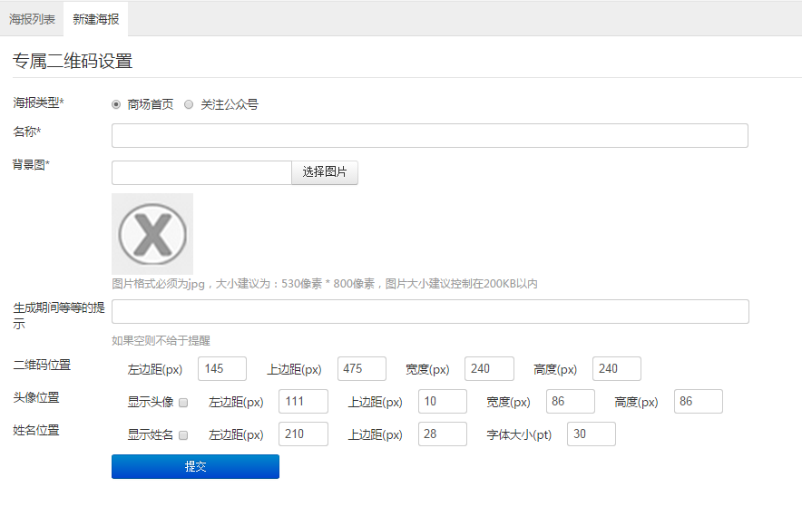

9.2点击专属二维码，无法生成海报的解决办法

后台设置好了，专属二维码，然后微信端点击专属二维码，会一直处于生成提示语状态，然后二维码图片出不来的解决办法。

造成这个原因是，相关目录没有读写权限，请将这些目录都设成可以读写（权限为777）
根目录》》source》》modules》》bj_qmxk，这个目录根目录
》》source》》modules》》bj_qmxk》》tmppic，这个目录
根目录》》source》》modules》》bj_qmxk》》style》》images》》share和tuiguang，这两个目录根目录
》》source》》modules》》bj_qmxk》》erweima，这个目录根目录
》》resource》》attachement整个目录及下级目录

9.3商城的个人中心-我的二维码显示空白解决办法

出现这样的原因只要是目录权限没有设置好，问题截图如下：
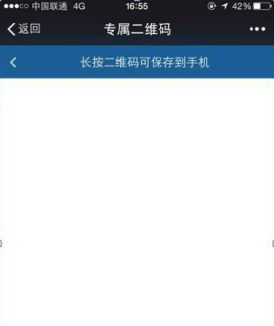

解决办法：

造成这个原因是，相关目录没有读写权限，请将这些目录都设成可以读写（权限为777）
根目录》》source》》modules》》bj_qmxk，这个目录根目录
》》source》》modules》》bj_qmxk》》tmppic，这个目录根目录
》》source》》modules》》bj_qmxk》》style》》images》》share和tuiguang，这两个目录根目录
》》source》》modules》》bj_qmxk》》erweima，这个目录根目录
》》resource》》attachement整个目录及下级目录

- 单页和基础配置

10.1商城首页类型选择

惠达人分销系统支持两种类型的商城首页显示方式，普通商城类似和单页面首页，切换方式，在后台管理，分销系统》》单页和基础设置界面“单页（自定义区域）设置”，首页类型可以自由选择，如下下图：
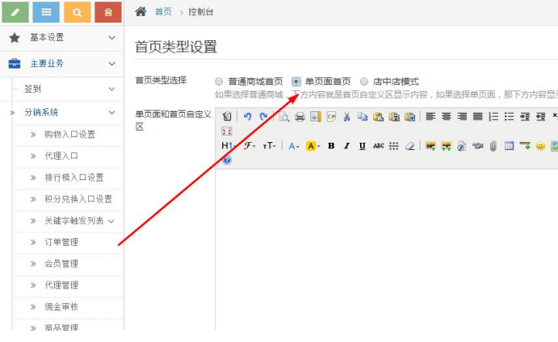

备注：上面的单页面和首页自定义区域的作用是，当首页类型选择“普通商城首页”时，这区域就是首页的自定义显示的内容区域，商家可以自己在这边设计各种适合的内容样式。
如果首页类型选择“单页面首页”的话，那这区域的内容就是整个首页显示的内容了。

10.2点击或是扫描带来的粉丝奖励的积分怎么设置

通过分布到朋友圈或是直接分享到朋友的链接，或是通过扫描分享的二维码图片过来的粉丝，一次增加多少积分。这个设置方式如下：后台管理，当前公众号》分销系统》》单页和基础设置界面的“细则设置”下面的“点击或是扫描积分”，如下图：

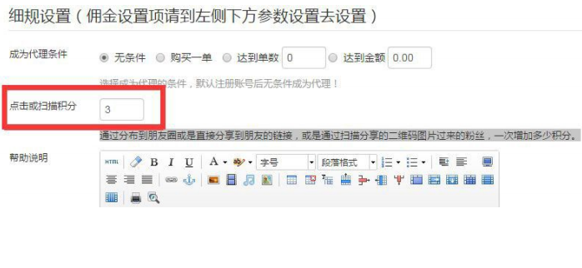

十一、秒杀设置

11.1如何设置秒杀活动

后台管理：分销系统》》商品管理界面，选择具体要设置成秒杀活动的商品，如下图：
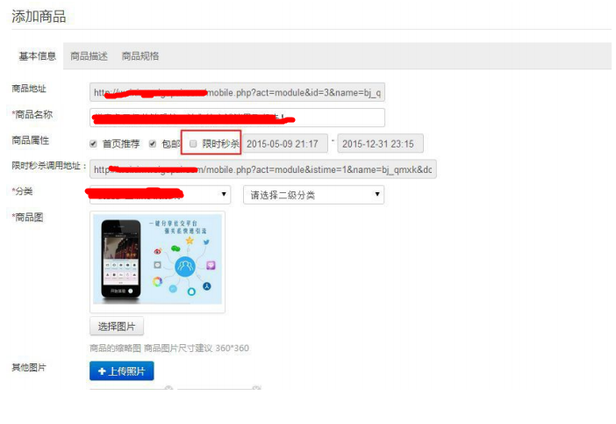
十二.如何添加自定义菜单

12.1如何设置菜单

设置自定义菜单之前确保系统与公众号完美对接，检查api接口，本系统自定义菜单设置好菜单词汇后，需要添加连接或者关键词触发才可保存，否则无法保存。主菜单后有子菜单，主菜单无需放连接。

此处一定要填写连接或者关键词，否则无法保存，建议菜单一个个设置。

12.2如何获取这些入口连接

商城入口，会员中心，积分兑换等都有自己的进入连接如下图：
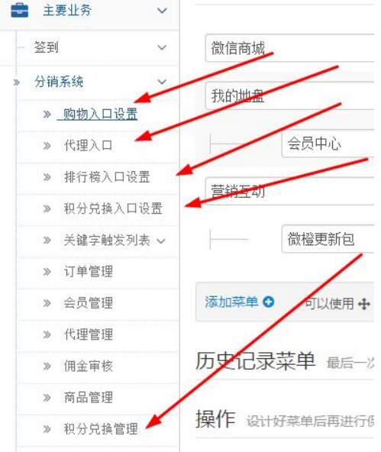

进入主要业务---分销系统处，可以看到上述箭头所指功能入口。点开即可看到连接，此处以购物入口做示范截图，
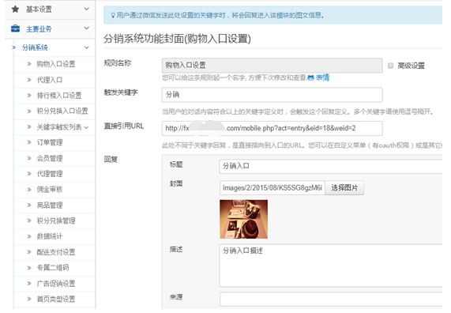
此处关键词触发一定要填，封面头像也要填，封面图片用户关键词触发弹出的文本消息封面。
其他入口处俩连接设置原理同上。

十三、如何添加功能模块

客户反映自己的功能跟演示站不同，这次告诉大家，营销功能模块是可以自主安装卸载的。

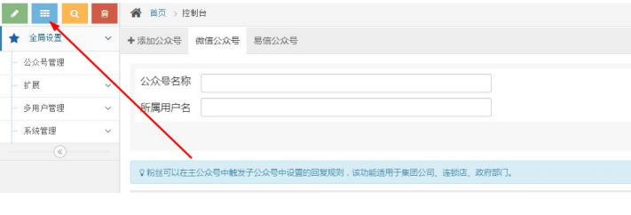
首先要点开全局设置，，然后进入拓展，点击模块列表，可以看到已安装模块，安装模块，自己的系统有些文件没有的，可以到这里安装。

十四、常犯错误解析

- 自定义菜单显示参数错误，表明公众号后台网页接口没有填好

- error mobile site，通常表明自定义菜单入口连接设置错误。

- 显示支付签名错误，重置下商户平台密钥即可。

4 .token错误，检查下自己的api接口信息是否填对，公众号信息是否填对。

官网：www.huidaren.cn

客服：400-035-9988 0351-2198666

QQ：1662425826 461669235

